§40-41. Китай после 1945 г.
Дата:
Фамилия, имя:
Класс:

№1. Прочитайте текст учебника на с.210-211 и составьте схему «Политика “трех красных знамен”».
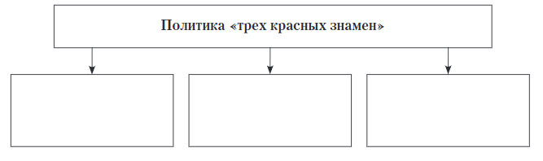
№2. Прочитайте текст учебника на с.210-211. Рассмотрите иллюстрацию и ответьте на вопросы.
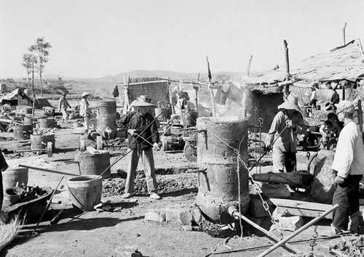
Самодельные крестьянские печи для выплавки стали
1) Почему в Китае крестьяне стали выплавлять сталь?
_________________________________________________________________________
2) Каков был результат этой кампании? _______________________________________
3) Какие еще кампании проводились в Китае? ________________________________
_______________________________________________________________________

№3. Прочитайте текст учебника на с.211-212. Проанализируйте призывы хунвейбинов и ответьте на вопросы.
Заменить тексты всех световых реклам цитатами из произведений Мао Цзэдуна.
Закрыть филателистические магазины, также цветочные и писчебумажные, они обслуживают буржуазию и ревизионистов.
Запретить игру в шахматы, ибо она служит буржуазии, ревизионистам и тем, кто в свободное время вместо изучения произведений Мао Цзэдуна занимается такими пустяками.
Зеленый цвет — это символ отравы. Красный цвет — это цвет революции. Это лучший в мире цвет. Поэтому приказываем: через 48 часов уличное движение должно останавливаться на зеленый цвет, нельзя допустить, чтобы в пролетарской стране красный цвет означал остановку движения.
1) Против кого была направлена деятельность хунвейбинов? ______________________
_______________________________________________________________________
2) Как эти призывы характеризуют обстановку в стране? _________________________
_________________________________________________________________________
№4. Прочитайте текст учебника на с.214 о реформах Дэн Сяопина. Определите суть «социализма с китайской спецификой».
___________________________________________________________________________________________________________________________________________________

№5. Прочитайте текст учебника на с.217 и объясните смысл политики «одно государство – две системы».
___________________________________________________________________________________________________________________________________________________

